CD79 Scheda creata il 1 ottobre 2024; Ultimo aggiornamento: 30 maggio 2026
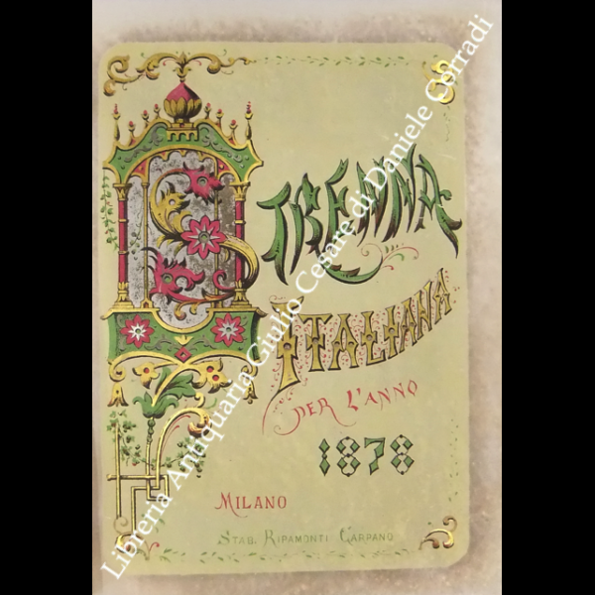
Descrizione storico-bibliografica
*Strenna italiana per l'anno ... - Anno 1 (1834)-anno 61 (1894). - Milano : Paolo Ripamonti Carpano, 1834-1894. – 61 volumi : ill. ; 24 cm. ((Annuale. - Il formato varia. - Il luogo di ed. varia. - TO00195996
Autori: Gatta, M.; Ripamonti Carpano, Paolo

*Strenna italiana : canti politici-popolari di Luigi Mercantini. - Bologna : Tipi Fava e Garagnani al progresso, 1865. – 1 volume : 16 p. ; ; 17 cm. - RAV1333459 ; TO00630708
Autore: Mercantini, Luigi
Soggetto: Canti politici italiani – 1865; Canti popolari italiani - 1865

Classe: D055.1

Informazioni storico-bibliografiche
(Letteratura popolare – Risorgimento) MERCANTINI LUIGI. Strenna italiana. Canti Politici popolari. Bologna, Tipi Fava e Garagnani al Progresso, 1865 (ma 1864). In 16°, bel cartonato romantico con ricca decorazione in oro e violetto su carta bianca, goffrata ai piatti, tagli dorati, pp. (2),592,(2), con 6 illustrazioni incise su tavole f. t. e 3 n. t.; ottimo esemplare dell’edizione definitiva dei canti di Mercantini (celeberrimi, tra questi, La spigolatrice di Sapri e l’Inno a Garibaldi), nella più rara tiratura sotto forma di strenna per l’anno 1865 € 100, IL MURO DI TESSA, CATALOGO 13, n. 39

